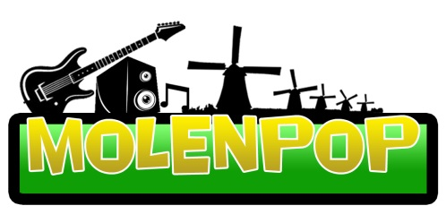
Zaterdag 2 juli
Evenemententerrein Vletstraat Nieuw-Lekkerland
10:00 uur: Kofferbak/kleedjes verkoop
Ouders en kinderen gaan voor hun auto of op kleedjes hun waar verkopen.
Opbouwen vanaf 09:00 uur en duurt tot 15.00 uur.
Stage A Stage B Lounge-tent
12:00 uur: Start Hollandse middag - -
Molenpop DJ team
met Volkszanger Bas Gaasbeek
16:00 uur: Zanger Ray Sander - DJ workshop The New Techno Collective
18:00 uur: Coverband Pro-feel Dj Eye-Catcher lounge evening
Verzorgt door
20:00 uur: Coverband Variety Dj Maikel-V The Techno
Collective
22:00 uur: Coverband Skeftum Dj D-Ray
00:00 uur: Einde muziekprogramma
01:00 uur: Sluiting evenementen terrein
------------------------------------------------------------------------------------------------------------------------
Zondag 3 juli
20:30 uur: Zing-in ‘Stichting Keerpunt’ programma gezamenlijke kerken
22.00 uur: Einde programma

